－今号の目次－

- 「児童福祉法等の一部を改正する法律案」が閣議決定される 1
- 令和３年度 全国児童福祉主管課長会議の動画・資料が公表される（厚生労働省） 3
- 子ども・子育て支援新制度説明会【都道府県等説明会】動画・資料が公表される（内閣府） 6
-----------------------------------------------------------------------------------------------------------------------------------------
◆ 「児童福祉法等の一部を改正する法律案」が閣議決定される

令和4年3月4日（金）、「児童福祉法等の一部を改正する法律案」が閣議決定され、第208回通常国会（会期6月15日まで）に提出されました。
今後、国会で審議されることになりますが、法案に書かれている保育関係の改正案の内容は下記になります。
➀ かかりつけ相談機関の整備、保育所の情報提供の義務化（令和6年4月施行予定）
【児童福祉法第10条の3、第48条の4関係】
改正法案では、保育所を利用していない家庭も含め、子育て世代が気軽に相談できる機関を市町村が整備するよう努めることとされています。
これは、令和3年12月に公表された「地域における保育所・保育士等の在り方に関する検討会」（以下、「在り方検討会」）の取りまとめでも言及されている「かかりつけ相談機関」のことであり、法案では「地域子育て相談機関」とされています。
具体的な運用は今後整理されることとなりますが、「在り方検討会」取りまとめでも言及されているとおり、保育所が「かかりつけ相談機関」としての役割を担っていくことが期待されています。
また、地域に開かれた保育所をめざす観点から、「在り方検討会」取りまとめも踏まえ、保育所の地域住民に対する保育に関する情報提供を義務化することとされています。
➁一時預かり事業の対象者の範囲の明確化（令和6年4月施行予定）
【児童福祉法第6条の3第7項関係】
特に子育ての負担感が大きいと言われる0～2歳の未就園児への子育て支援の強化が求められており、「在り方検討会」の取りまとめも踏まえ、一時預かり事業が「子育てに係る保護者の負担を軽減するため」に利用することができることが法文上明確化されます（現行法および現行の事業においても、一時預かり事業を子育ての負担を軽減することを目的として実施・利用することが可能）。
➂児童にわいせつ行為を行った保育士の資格管理の厳格化
（データベースの整備以外：令和５年４月、データベースの整備：公布の日から２年以内に施行予定）
【児童福祉法第18条の５、第18条の19から第18条の20の４まで等関係】
子どもをわいせつ行為から守る環境の整備のため、教員については、令和3年6月に議員立法により、子どもにわいせつ行為を行った教員の免許の管理を厳格化する制度改正が行われたことや、「在り方検討会」の取りまとめを踏まえ、保育士資格制度において、教員と同様の対応を行うこととされています。
具体的には下記の内容が予定されており、各都道府県において、再登録の際の審査やデータベースへの情報の登録などの新たな対応が行われることになりますが、今後、施行に向けて、先行して実施される教員の取り組みも参考にしつつ、運用が検討されることになります。
- 刑罰の有無を問わず、保育士の登録の取消事由に、子どもにわいせつ行為を行ったと認められる場合を追加
- 子どもにわいせつ行為を行ったことにより保育士登録を取り消された者等について、再登録の審査の仕組みを創設
- 子どもにわいせつ行為を行ったことにより保育士登録を取り消された者等の情報が登録されたデータベースを構築し、保育士の任命又は雇用の際に活用
法案の詳細は下記ホームページをご確認ください。
■衆議院トップページ > 立法情報 > 議案情報 > 第208回国会 議案の一覧
https://www.shugiin.go.jp/internet/itdb_gian.nsf/html/gian/menu.htm

◆ 令和３年度 全国児童福祉主管課長会議の動画・資料が公表される（厚生労働省）

令和4年3月、厚生労働省は標記会議について、厚生労働省ホームページに動画・資料を公表しました。
■厚生労働省トップページ > 政策について > 審議会・研究会等 > 子ども家庭局が実施する検討会等 > 全国児童福祉主管課長会議 > 令和3年度全国児童福祉主管課長会議資料
https://www.mhlw.go.jp/stf/newpage_24264.html
保育関係に関しては、「待機児童対策」や「保育人材確保」をはじめ、「中長期的な今後の保育政策」や「児童福祉法等の一部を改正する法律案」、「新型コロナウイルス対応」、「公定価格の対応」、「こども家庭庁」などが報告されていますので、資料やその詳細は上記ホームページから動画や資料をご確認ください。
下記に、本課長会議で示された内容のうち、これまで本ニュースでお伝えしていないものについて抜粋します。
説明資料１ 【保育課・少子化総合対策室関係】
５．中長期的な今後の保育政策について
（２）「地域における保育所・保育士等の在り方に関する検討会」取りまとめ等を踏まえた今後の対応や見直しについて
本検討会での議論等を踏まえた今後の予定としては、児童発達支援及び保育所の人員基準を改正し、保育所と児童発達支援との一体的な支援（インクルーシブ保育）を可能とすることについて、令和４年夏頃の公布・施行を予定しているところである。運用上の留意点等については、追って周知する予定であるが、春頃にお示しするパブリックコメントなども参考に、必要に応じて条例改正の準備などをお願いしたい。
（略）
その他、本検討会の取りまとめにおいて、配慮が必要な児童への支援に当たり、他の専門機関や専門職等と連携して支援ができるよう取り組むことや、求められるニーズに応じた職員を適切に配置することができるような柔軟な仕組みとすることが必要であるとされていること等も踏まえ、現在乳児が４人以上在籍している保育所に限り、看護師等を１名に限り保育士としてみなすことができるとしているところ、より多くの保育所で看護師等の配置が促進されるよう、乳児の人数制限を撤廃することを検討している。看護師等を配置する場合の要件、留意事項等について整理し、夏頃にも具体的な改正内容についてパブリックコメントなどでお示しする予定である。

説明資料１ 【内閣府子ども・子育て本部関係】
１．令和４年度予算案における公定価格の対応等について
（２）令和４年度における私立保育所の運営に要する費用の内訳について
私立保育所の委託費については、公定価格の改定にあわせて、「私立保育所の運営に要する費用について」（内閣府・厚生労働省連名通知）により内訳を示すとともに、積算上の職種ごとの給与格付けやそれに基づいて算出した年額人件費を参考として示している。人件費については、地域区分ごとに積算上の人件費が異なることを踏まえ、全国平均額の年額人件費に加え、地域区分ごとの金額についても本連名通知において示すこととしている。
なお、この年額人件費については積算上の金額であり、通知で示す予算積算上の人件費と実際の人件費との差額のみをもって単純に給与水準の適否を判断することはできないことや、通知に示す人件費を理由に実際の給与水準を低下させることは不適切であることに留意し、適正に対応いただきたい。
（関連資料2）
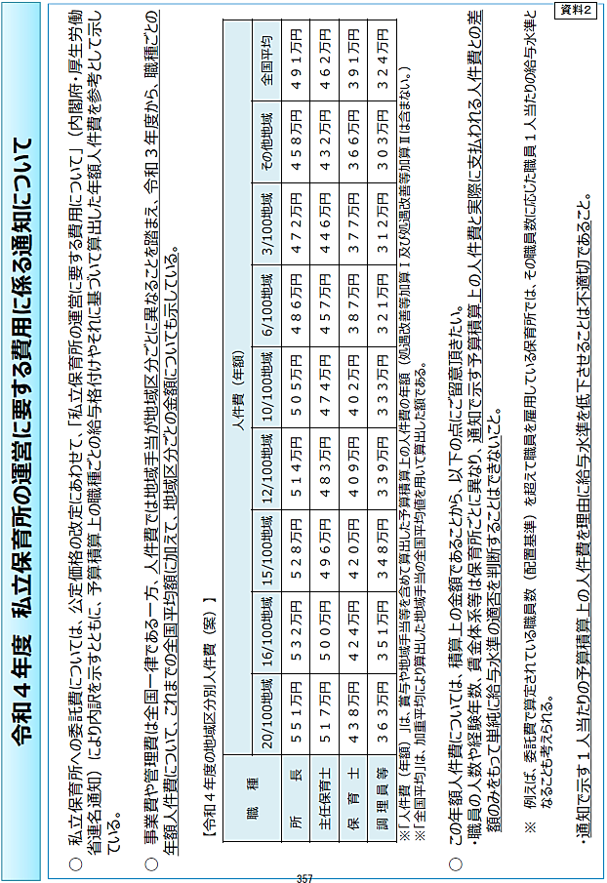

説明資料１ 【保育課・少子化総合対策室関係】
４．保育所等における保育の質の確保・向上について
（４）幼保小連携について
（略）文部科学省中央教育審議会初等中等教育分科会に設置された「幼児教育と小学校教育の架け橋特別委員会」において議論がなされ、目指す方向性として、（１）「社会に開かれた幼児教育カリキュラム」の実現に向けた、幼児教育の質に関する認識の共有（２）「幼児期の終わりまでに育ってほしい姿」と各園や地域の創意工夫を生かした幼保小の架け橋プログラムの開発・実践、（３）全ての幼児のウェルビーイングを高めるカリキュラムの実現、（４）幼児教育推進体制等の全国展開による、幼児教育の質の保障と専門性の向上、（５）地域における幼児教育施設の役割の認識と関係機関との連携・協働等が示されている。
今後３か年程度を念頭に、文部科学省委託事業「幼保小の架け橋プログラム事業」を活用したモデル地域における先進事例の開発・実践と、全国的な架け橋期の教育の充実を並行して集中的に推進していくこととしている「幼保小の架け橋プログラム事業」では、0～18歳の学びの連続性にも配慮して５歳児から小学校１年生の架け橋期のカリキュラム開発・実践とその検証を行うこととしており、モデル地域における架け橋期のカリキュラム開発のイメージやモデル地域における体制のイメージなどが示されているところである。
（関連資料26） の一部
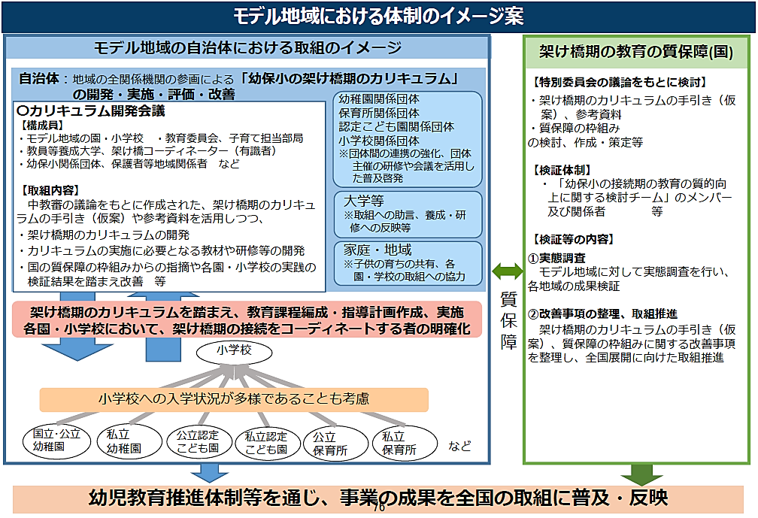

◆ 子ども・子育て支援新制度説明会【都道府県等説明会】動画・資料が公表される（内閣府）

令和4年3月1日、内閣府は標記説明会について、内閣府ホームページに動画・資料を公表しました。
■内閣府トップページ > 内閣府の政策 > 子ども・子育て本部 > 自治体向け説明会等 > 子ども・子育て支援新制度説明会【都道府県等説明会】
https://www8.cao.go.jp/shoushi/shinseido/administer/setsumeikai/r040225/index.html
本説明会は、都道府県等の担当者に対し、行政説明を行っているものです。
保育関係に関しては、「令和4年度当初予算案」や「地域子ども・子育て支援事業」をはじめ、「保育教諭の資格等」や「利用定員の適切な見直し」などが報告されていますので、資料やその詳細は上記ホームページから動画や資料をご確認ください。
厚生労働省の「令和3年度 全国児童福祉主管課長会議」でも同じ資料が掲載されている箇所もありますが、これまで本ニュースでお伝えしていないものについて、下記を抜粋します。
資料8-2 教員免許更新制について
幼稚園、認定こども園の方々に御理解、お取り組みいただきたいこと
１．はじめに（必ずご確認ください）
教員免許更新制については、本制度の発展的解消（廃止）に向け、今通常国会への法律提出を目指して準備を進めているところです。仮に今通常国会で法改正が実現した場合、施行日は「令和４年７月１日」とする方向で検討しており、７月１日以降に免許状の修了確認期限又は有効期間の満了の日を迎える者は、免許状更新講習の受講や免許の更新手続の必要がなくなることになります。
（略）

